Max Mustermann
Musterstraße 123
12345 Musterstadt
max@mustermann.de
0171 23456789
BesteWebsite AG
Name Nachname
Straße 123
12345 Musterstadt

Musterstadt, 13.06.2022

Bewerbung als Senior SEO Manager
Kennnummer 123456

Sehr geehrte Damen und Herren,

mit großem Interesse habe ich Ihre Stellenanzeige auf Jobware.de gelesen. Ihre Ausschreibung für einen berufserfahrenen SEO Manager hat mich sehr angesprochen, da die Anforderungen ideal zu meinen Qualifikationen passen. Nach 12 Jahren Berufserfahrung bei der Internetagentur GmbH bin ich auf der Suche nach einer neuen Herausforderung.

Mein aktueller Zuständigkeitsbereich bei der Internetagentur GmbH fokussiert sich auf die Umsetzung von E-Commerce Lösungen inklusive der zugehörigen technischen Umsetzung zuständig. Hier konnte ich mein erworbenes Fachwissen mehrfach gewinnbringend einsetzen. Neben diesen Bereichen betreue ich die Praktikanten und Kunden im Bereich E-Commerce und kann meine Verträglichkeit immer wieder unter Beweis stellen. Bei unseren Kunden konnte ich für deutliche Umsatzsteigerungen sorgen. Gerne teile ich meine Erfahrungen und bereichere somit auch Ihr Team.

Im Rahmen einer Weiterbildungsmaßnahme habe ich mich auf die Implementierung effizienter E-Commerce Lösungen spezialisiert. Da ich sehr teamfähig und willensstark bin, werde ich primär für die Projekte von Großkunden eingesetzt. Zudem bin ich überaus zuverlässig und füge mich gut in ein neues Team ein.

Ich bedanke mich für die Berücksichtigung meiner Bewerbungsunterlagen und bitte Sie, diese vertraulich zu behandeln. Ich freue mich darauf, Sie in einem persönlichen Gespräch von meinen Fähigkeiten zu überzeugen.

Mit freundlichen Grüßen

Max Mustermann

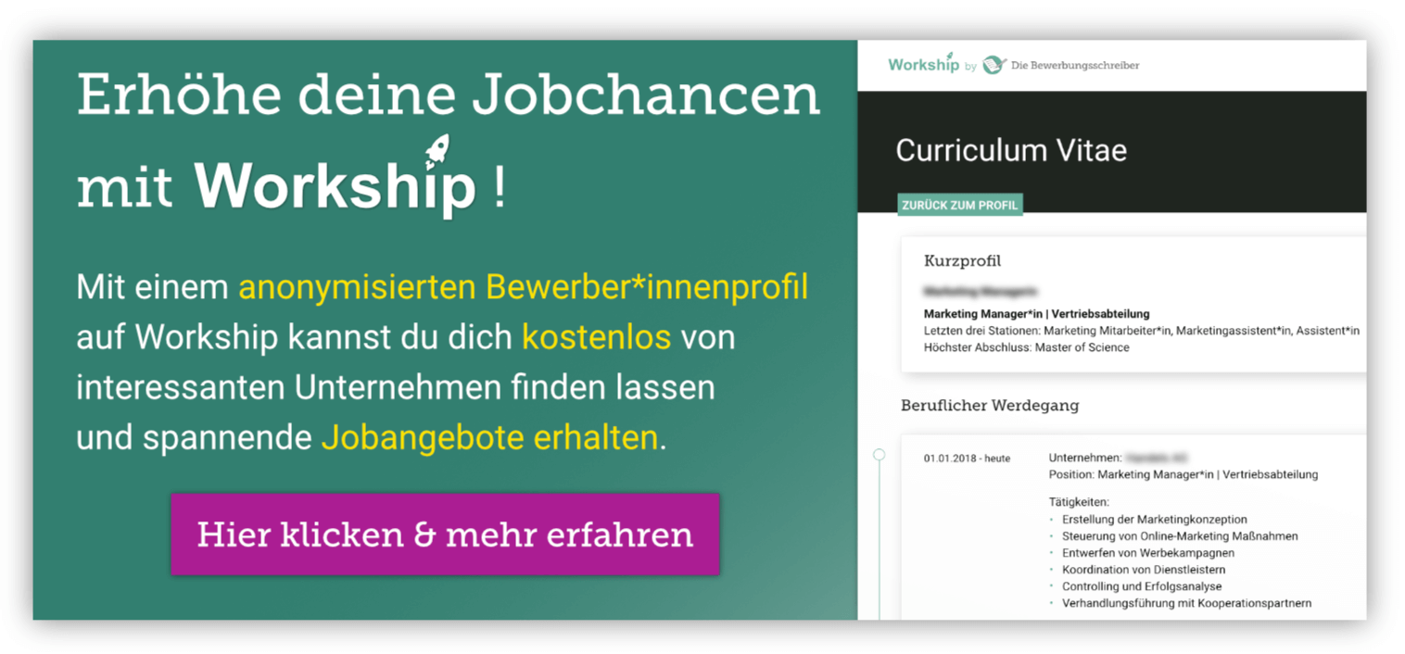
www.die-bewerbungsschreiber.de/workship

